Questão 4 b) - lista da 2º Unidade Probabilidade do sinistro agregado ser igual a 0,1,2,3,4

X~Exponencial(0.1) e N~Poisson(0.1)

Ativar o pacote

require(actuar)

valores de X

x=c(0:4)

**Probabilidade de X~exponencial(0.1))**

fx<-c( dexp(x,0.1))  
fx

## [1] **0.10000000 0.09048374 0.08187308 0.07408182 0.06703200**

**Probabilidade de N~Poisson(0.1)**

pn <-c(dpois(x,0.1))  
pn

## [1] **9.048374e-01 9.048374e-02 4.524187e-03 1.508062e-04 3.770156e-06**

função de fs x.scale = valor monetário de 1 sinistro

fs <- aggregateDist("convolution", model.freq = pn, model.sev = fx, x.scale = 1)

estatistica descritiva

summary(fs)

## Aggregate Claim Amount Empirical CDF:  
## Min. 1st Qu. Median Mean 3rd Qu. Max.   
## 0.00000000 0.00000000 0.00000000 0.07021862 0.00000000 16.00000000

valores de fs diff(Fs(1 * (intervalo do fs(0) até fs(4)))

fscol<-c(c(fs(0), diff(fs(1 * 0:4))))  
**fscol**

## [1] **0.913931185 0.008269591 0.007520049 0.006838387 0.006218464**

Gráfico de fs

plot(fs)

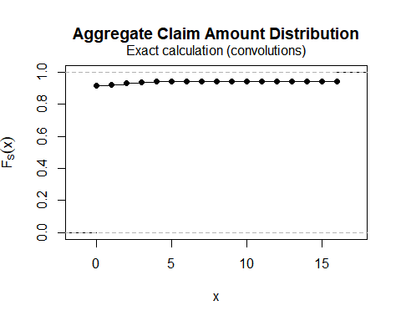

FSCOL (soma acumulada dos valores de fs)

FSCOL <- cumsum(fscol)  
**FSCOL**

## [1] **0.9139312 0.9222008 0.9297208 0.9365592 0.9427777**